

Національний технічний університет України

«Київський політехнічний інститут»

Кафедра обчислювальної техніки

**Лабораторна робота №2**

Дисципліна: Алгоритми та методи обчислень

**Інтерполяція функцій**

Виконав студент групи ІО-34:

Власов Максим

Перевірив старший викладач:

Порєв В. М.

Київ 2015

**Мета**

Закріплення, поглиблення і розширення знань студентів при вирішенні практичних обчислювальних завдань. Оволодіння обчислювальними методами і практичними методами оцінки похибки обчислень. Придбання умінь і навичок при програмуванні та налагодженні обчислювальних завдань на комп'ютері.

**Варіант**

е-(x+sinx) [2, 5]

Інтерполяційний многочлен Лагранжа

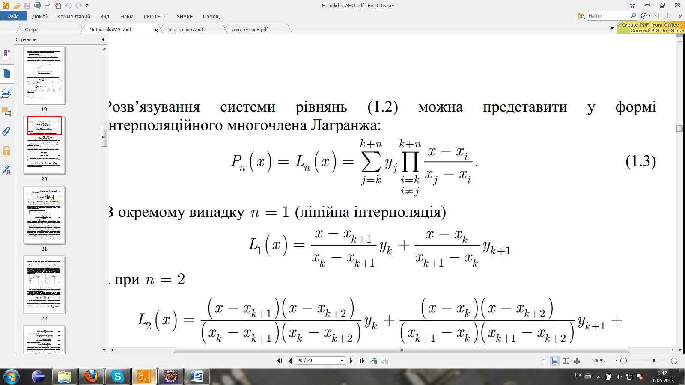

**Код програми**

package AMO.lab2;

import java.applet.Applet;

import javax.swing.JFrame;

import org.jfree.chart.ChartFactory;

import org.jfree.chart.ChartPanel;

import org.jfree.chart.JFreeChart;

import org.jfree.chart.plot.PlotOrientation;

import org.jfree.data.xy.XYSeries;

import org.jfree.data.xy.XYSeriesCollection;

public class Test extends Applet {

enum Task {

Interpolate, Error

}

public static void main(String[] args) {

int m = 11;

int n = 1;

int a = 2;

int b = 5;

Task task = Task.Error;

Interpolation interpolation = new Interpolation(m, n, a, b);

JFrame frame = new JFrame();

frame.setTitle("Графік");

frame.setDefaultCloseOperation(JFrame.EXIT_ON_CLOSE);

XYSeries series = new XYSeries("Функція");

XYSeries series2 = new XYSeries("Інтерполяція");

XYSeries series3 = new XYSeries("Похибка");

double tempI;

double tempO;

for (int i = 0; i < 50 * b; i++) {

tempI = interpolation.interpolate(i / 50.0f);

tempO = interpolation.function.value(i / 50.0f);

series.add(i / 50.0f, tempO);

series2.add(i / 50.0f, tempI);

series3.add(i / 50.0f, Math.abs(tempI - tempO));

}

XYSeriesCollection data = new XYSeriesCollection();

if (task == Task.Interpolate) {

data.addSeries(series);

data.addSeries(series2);

} else {

data.addSeries(series3);

}

final JFreeChart chart = ChartFactory.createXYLineChart(

"Декартова система координат", "X", "Y", data, PlotOrientation.VERTICAL,

true, true, false);

final ChartPanel chartPanel = new ChartPanel(chart);

chartPanel.setPreferredSize(new java.awt.Dimension(2000, 700));

frame.setContentPane(chartPanel);

frame.pack();

frame.setVisible(true);

System.out.println("\nПохибка на кожному проміжку: ");

double[] error = interpolation.getError();

for (int i = 0; i < error.length; i++) {

System.out.format("%.8f%n", error[i]);

}

System.out.println("\nСередня похибка: ");

System.out.format("%.8f%n", interpolation.getMeanError());

}

}

package AMO.lab2;

public class Interpolation {

double[] x;

double[] y;

Function function;

double a;

double b;

int m;

int n;

private double h;

public Interpolation(int m, int n, double a, double b) {

this.a = a;

this.b = b;

this.m = m;

this.n = n;

h = (b - a) / (m - 1);

x = new double[m];

y = new double[m];

function = new Function() {

@Override

public double value(double x) {

double result = -x - Math.cos(x);

return Math.exp(result);

}

};

x[0] = a;

y[0] = function.value(x[0]);

for (int i = 1; i < x.length; i++) {

x[i] = x[i - 1] + h;

y[i] = function.value(x[i]);

}

}

public double interpolate(double value) {

double result = 0;

double mul;

for (int k = 0; k < m - 1; k++) {

if (value >= x[k] && value < x[k + 1]) {

if (k <= m / 2) {

for (int j = k; j <= k + n; j++) {

mul = y[j];

for (int i = k; i <= k + n; i++) {

if (i != j) {

mul = mul * (value - x[i]) / (x[j] - x[i]);

}

}

result = result + mul;

}

} else {

for (int j = k + 1; j >= k - n + 1; j--) {

mul = y[j];

for (int i = k + 1; i >= k - n + 1; i--) {

if (i != j) {

mul = mul * (value - x[i]) / (x[j] - x[i]);

}

}

result = result + mul;

}

}

}

}

return result;

}

public double[] getError() {

double[] result = new double[m];

for (int i = 0; i < result.length; i++) {

result[i] = Math.abs(interpolate(h / 2 + i * h)

- function.value(h / 2 + i * h));

}

return result;

}

public double getMeanError() {

double[] error = getError();

double result = 0;

for (int i = 0; i < error.length; i++) {

result = result + error[i];

}

result = result / error.length;

return result;

}

@Override

public String toString() {

StringBuilder builder = new StringBuilder();

for (int i = 0; i < x.length; i++) {

builder.append("(" + x[i] + ", " + y[i] + ") \n");

}

return builder.toString();

}

public Function getFunction() {

return function;

}

}

**Скріншоти роботи програми**

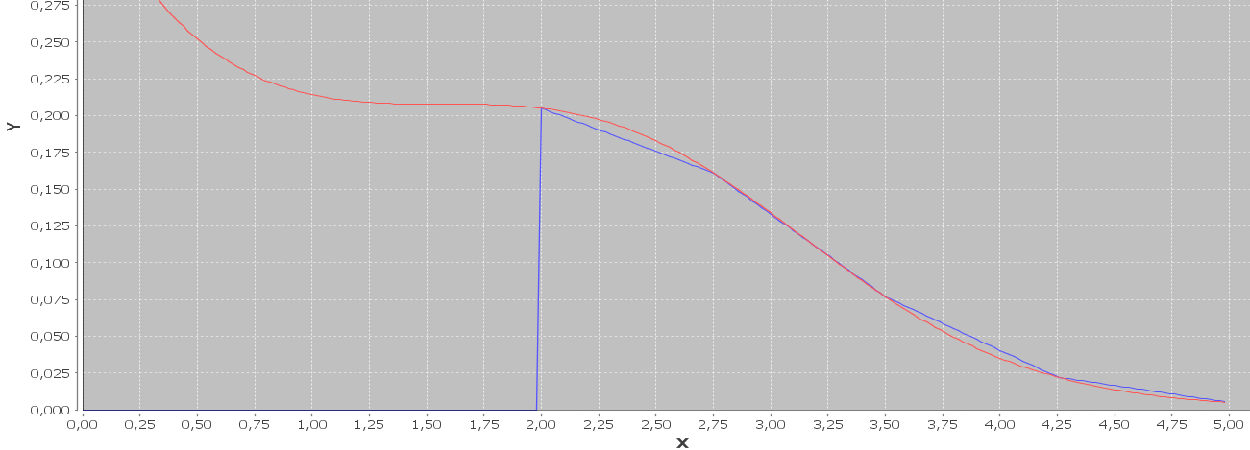

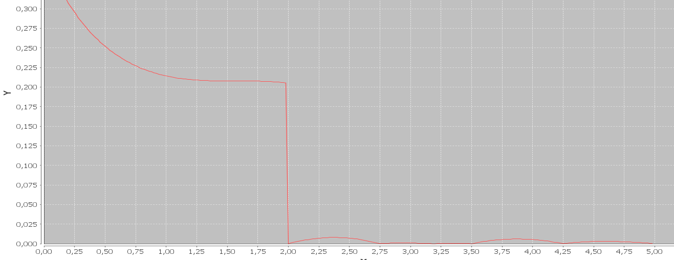

**Похибка на кожному проміжку**

0,27103492

0,21094106

0,20691101

0,00437054

0,00051744

**Середня похибка**

0,13875499